12580移动商城B2C商城
礼金券
功能说明书
V1.0
（内部资料）

企业事业部
2013-9-24

文档信息
文档名称 | 12580移动商城B2C商城-秒杀功能说明文档
密 级 | □ A □ B ■ C □ D
文件状态 | ■草稿 □正式发布 □正在修改
编 写 人 | 刘明松 | 日 期 | 2013-9-24
校 对 人 |  | 日 期
审 核 人 |  | 日 期
批 准 人 |  | 日 期

变更记录
序号 | 变更时间 | 变更人 | 变更记录 | 备注

目 录
1. 引言 3
1.1. 编写目的 3
1.2. 平台服务对象 3
1.3. 整体流程图 4
1.4. 功能列表 5
2. 功能需求 6
2.1. 前台 6
2.1.1. 业务流程 6
2.1.2. 个人中心我的礼金券 6
2.1.3. 礼金券使用支付流程 8
2.2. 后台 9
2.2.1. 业务流程 9
2.2.2. 礼金券管理 9
2.2.3. 订单修改 13

引言

编写目的
通过对B2C市场的礼金券需求调研，同时在本公司针对B2C业务运营情况全面深入地探讨和分析的基础上，提出了这份软件需求规格说明书。
编写本文档的目的是定义礼金券功能需求，进一步制定软件开发的细节问题，明确竞拍营销工具应具有的功能、性能等若干问题，使系统分析设计人员及软件开发人员能清楚地了解用户的需求，并在此基础上进一步完成后续设计与开发工作。
本文档面向的读者：
软件开发人员：负责本系统的设计及开发人员，以便准确地理解客户需要什么样的产品。
软件测试人员：对本系统编码进行测试的人员，以便根据系统用例来确定测试用例，并进行功能测试。
项目管理人员：负责本系统的项目经理。

平台服务对象
服务于江苏省内用户。

整体流程图
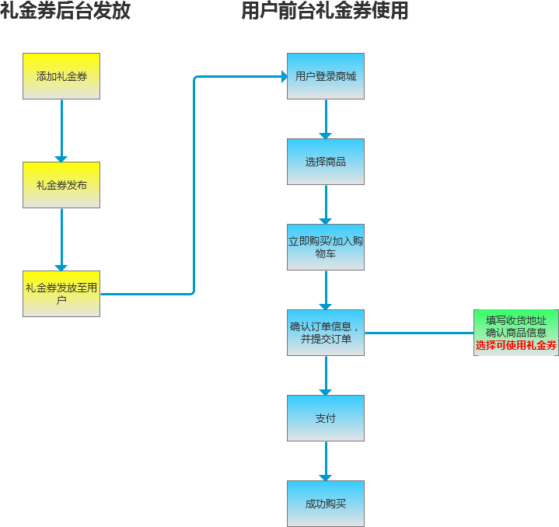
礼金券规则：
- 单张礼金券只能使用一次，不可拆分使用；
- 在支付环节，每笔订单只能使用1张礼金券；
- 无效订单中，礼金券将会归还给用户，归还时间为：①用户手动取消订单时，礼金券立即返还给用户；②未成功付款订单在7天后成为无效订单，系统自动将礼金券返还给用户账户；
- 在退货环节，礼金券不退还给用户。若用户购买多个商品使用1张礼金券优惠时，其中1个或者不是多个商品全部退货，则礼金券不会返还给用户账户。此时礼金券金额还没全部消费完，在结算报表中，此优惠券将作标注（已使用XX金额）。
- 在结算环节，商户订单系统中，支付成分显示添加礼金券支付金额；

功能列表
类别 | 功能菜单 | 功能描述
前台 | 我的礼金券 | 个人中心我的交易下，新增我的礼金券项，用于显示用户未使用的礼金券、已使用礼金券及过期的礼金券。
前台 | 礼金券使用支付流程 | 用户在提交订单时，选择可用礼金券，订单金额对应减少礼金券优惠金额。
后台 | 礼金券管理 | 礼金券新增、发布、查看，礼金券的发放
后台 | 订单修改 | 个人中心订单详情、商户自服务订单详情、管理后台订单详情，若用户使用礼金券，订单详情展示礼金券抵扣金额

功能需求

前台

业务流程
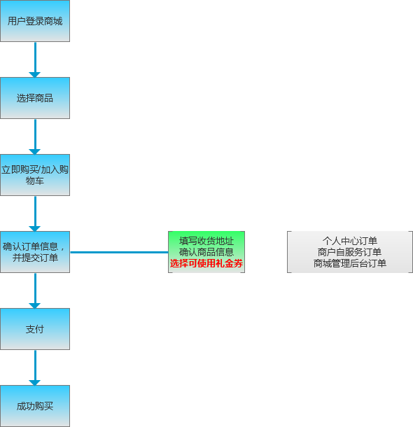

个人中心我的礼金券
- 功能描述：
功能总述：个人中心我的交易下，新增我的礼金券，用于显示用户未使用的礼金券、已使用礼金券及过期的礼金券。用户可以通过标签切换查看不同状态下的礼金券。
功能详述：
1.1、未使用礼金券:
（1）展示内容：礼金券名称、面值、描述、有效期、操作。
（2）操作项为立即使用。点击“立即使用”按钮，跳转至礼金券对用活动页面地址。该地址在新增礼金券页面添加。
1.2、已使用礼金券
（1）展示内容：礼金券名称、面值、描述、订单号（哪个订单使用了礼金券）、使用时间。
1.3、已过期礼金券
（1）展示内容：礼金券名称、面值、描述、过期时间。
- UI设计
未使用礼金券
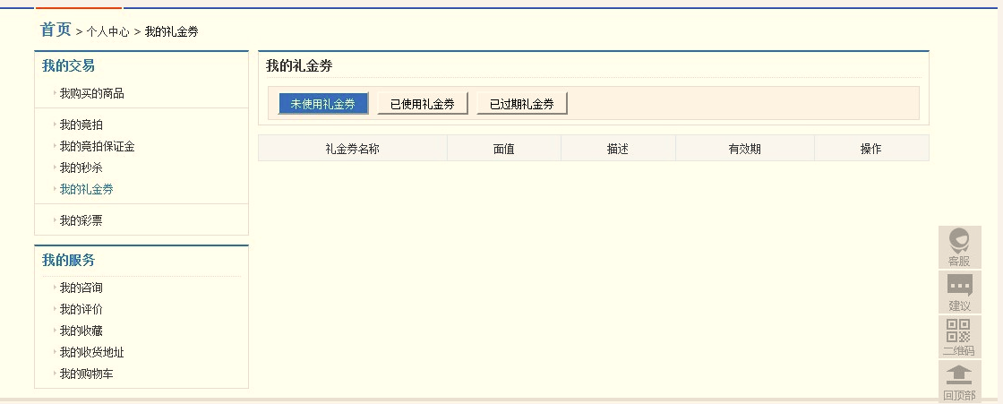
已使用礼金券
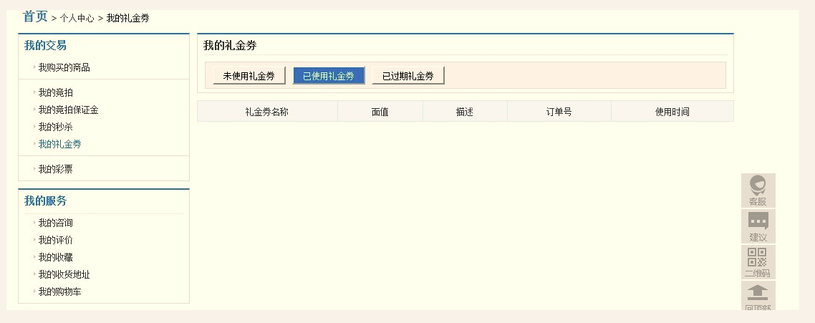
已过期礼金券
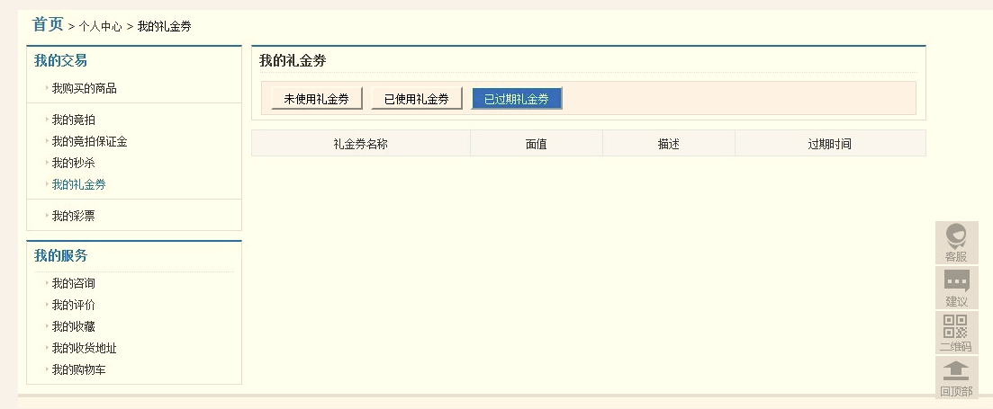

礼金券使用支付流程
- 功能描述：
功能总述：用户在提交订单时，选择可用礼金券，订单金额对应减少礼金券优惠金额。
功能详述：
(1) 登录用户购买商品，在订单提交页面，核实订单信息：商品信息（商品价格、数量、运费等）、结算信息（是否使用礼金券优惠商品价格），之后点击“确认提交订单”按钮，页面跳转至支付页面。
(2)在订单提交页面，展示用户可用的礼金券，此处同时添加“查看我的礼金券”、“礼金券使用规则”链接入口。点击“查看我的礼金券”跳转至个人中心，我的礼金券页面；点击“商城礼金券规则”跳转至礼金券规则页面。
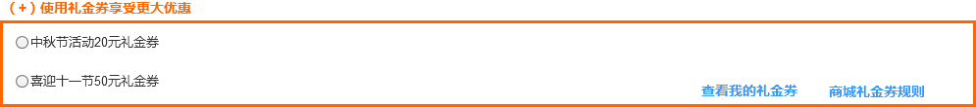
(3) 用户在提交订单信息页面，若有可用的礼金券，点击“使用礼金券享受更大的优惠”文字按钮，展示用户的可用的礼金券，选择可用的礼金券之后，订单金额自动刷新价格，减少相应价格。点击“提交订单”按钮，进入订单支付流程。
- UI设计
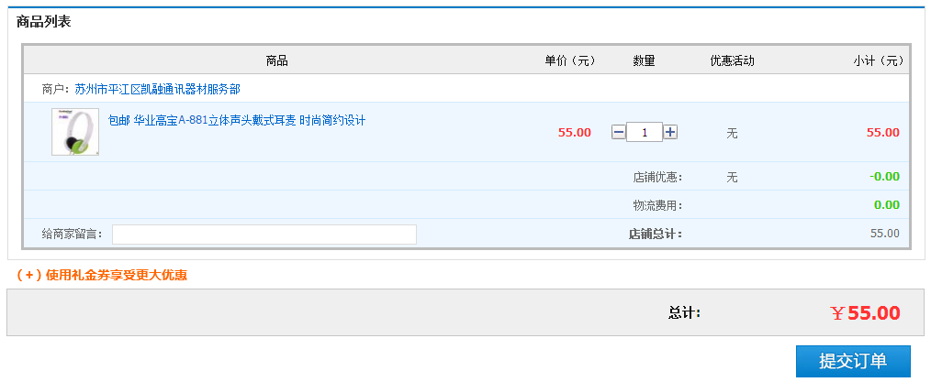
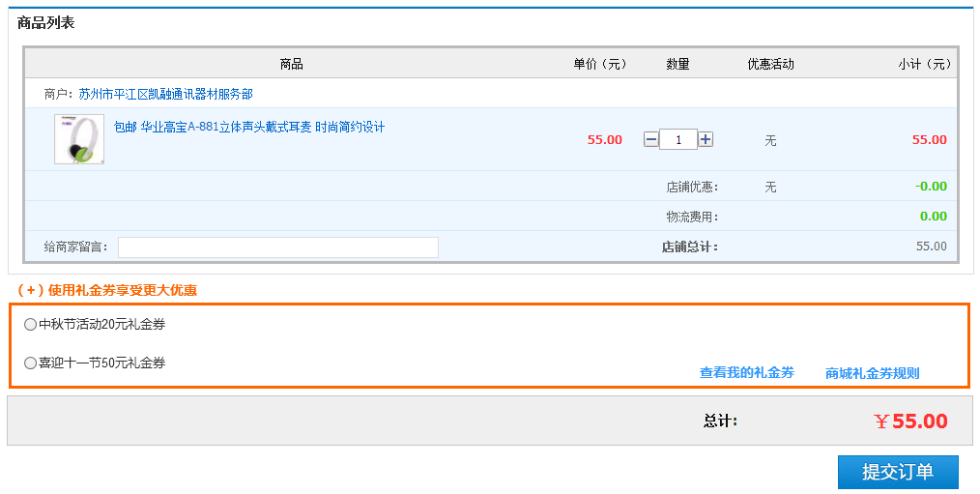

后台

业务流程
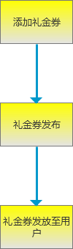

礼金券管理
- 功能描述
功能总述：礼金券管理提供礼金券添加、发放、礼金券列表、查看等相关功能。
功能详述：

礼金券查询：
查询条件：
礼金券批次号；
礼金券名称；
礼金券描述；
状态（单选：全部、未发布、已发布、已过期）；
有效期（时间域选择）；
创建时间（时间域选择）；

礼金券列表
列表展示内容：
序号；
全选项；
礼金券名称；
使用范围；
订单数（使用礼金券生成的订单数）；
使用量（礼金券使用数）；【对于退货订单，礼金券不退还】
已领取未使用；
创建时间；
有效期；
状态（未发布、已发布、已过期）；
操作项（查看、编辑、发放）；【对于未发布的礼金券，可查看、编辑、发放、删除；对于已发布的礼金券，可查看、编辑，若只是发放了一部分，还可以继续发放；对于已过期的礼金券，只有查看功能】

新增礼金券
（1）点击“新增礼金券”按钮，跳转至新增礼金券页面。
（2）需要填写或选择信息：
礼金券批次号（长度最大为20个字符）；
礼金券名称（长度最大为20个字符）；
礼金券描述（长度最大为100个字符）；
礼金券金额；
礼金券数量；
有效期（时间域选择）；
使用范围（目前只有特定商品）；
商品文件（需上传excel表格）；
订单总金额（默认无限制，可选填大于等于）；
连接地址（填写的是活动连接地址，作用于个人中心我的礼金券，立即使用按钮跳转）；
（3）操作项为保存、重置和返回。

礼金券查看
（1）礼金券查看包括以下功能：礼金券查询（同一批次下礼金券的全部礼金券）、礼金券详细信息、礼金券编号列表。
（2）查询条件：
礼金券标号；
手机号；
商品订单号；
状态（全部、已领取、未领取、已使用、已过期）；
使用时间（时间域选择）；
创建时间（时间域选择）；
（3）礼金券详细信息展示如下内容信息：礼金券批次号、礼金券金额、使用范围（范围商品可下载查看）、礼金券名称、礼金券数量、礼金券总金额、礼金券描述、有效期、礼金券状态；
（4）礼金券标号列表展示内容如下：（提供导出数据按钮）
序号；
礼金券编号；
礼金券名称；
礼金券金额；
使用范围；
有效期；
创建时间；
状态；
使用时间；
使用金额；
用户名（手机号）；
订单号；

礼金券发放
（1）针对已经编辑好的礼金券，管理员在礼金券管理页面点击对应礼金券“发布”按钮，跳转至礼金券发布页面，填写信息后完成礼金券的发布。
（2）发布礼金券页面系统自动填写礼金券批次及礼金券名称。管理员需填写短信内容并上传用户文件表格（礼金券发布名单表格。表格可下载，管理员下载后填写用户手机号码）。
注：对于礼金券的发布，若用户文件表格中用户数量大于礼金券数量，点击提交后，系统不会做礼金券发布处理，并给出提示“礼金券数量不足”。

礼金券编辑
（1）未发布状态下的礼金券，可以编辑全部信息。
（2）已发布状态下的礼金券，只可以延长有效期和增加礼金券数量。

UI设计
礼金券管理
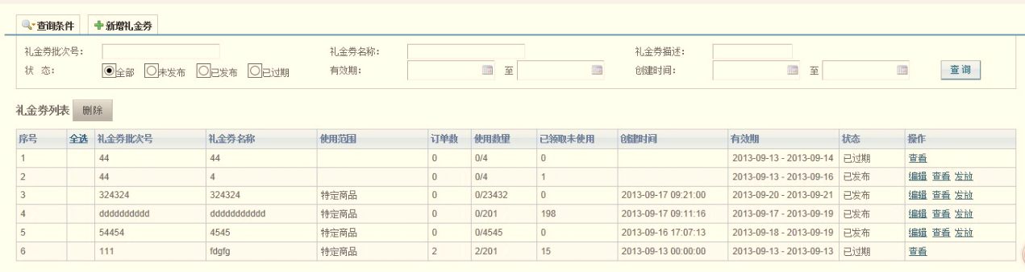
新增礼金券
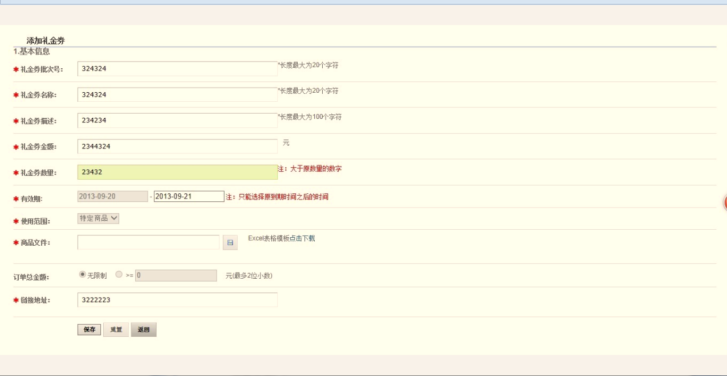
礼金券查看
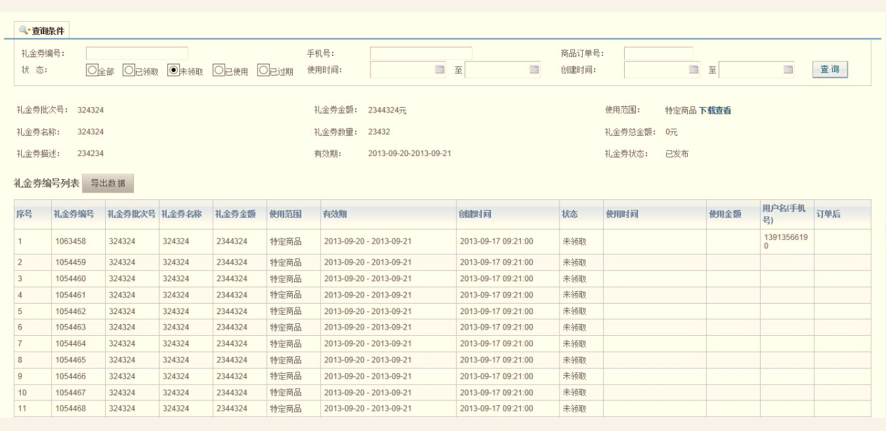
礼金券发布
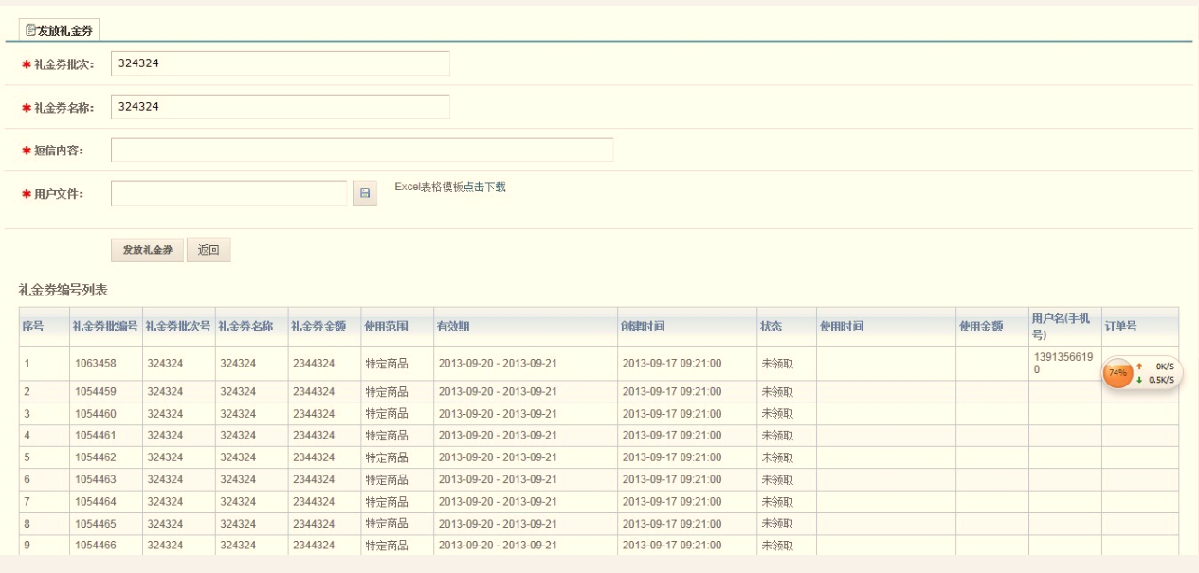

订单修改
1、功能说明
功能总述：对于使用了礼金券购买商品的订单，在订单详情中应体现礼金券优惠信息。
功能详述：
（1）个人中心我的交易、我购买的商品、查看订单、订单详情页面订单金额需要增加礼金券抵扣多少钱。
例：订单金额：商品金额：100.00元 + 运费：5.00元 - 礼金券抵扣：5.00元=应付总金额：100.00元
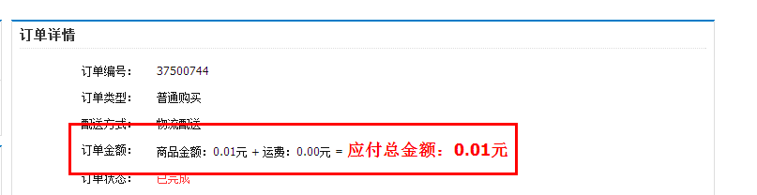
（2）商户自服务、订单管理、全部订单、查看订单详情。订单金额需要显示礼金券抵扣金额。
例：订单金额：商品金额：100.00元 + 运费：5.00元 - 礼金券抵扣：5.00元=100.00元
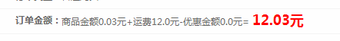
（3）商城管理后台，订单管理，查看订单，订单总金额需要展示礼金券抵扣金额。
例：订单金额：商品金额：100.00元 + 运费：5.00元 - 礼金券抵扣：5.00元=100.00元
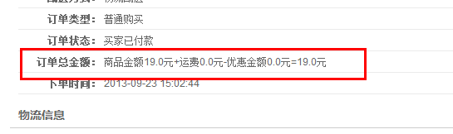
2、UI设计

